**试题1**

1. 一个基本电路一般由电源、用电器、开关、导线四部分组成，下列选项中哪个是提供电压的？（ ）

A、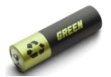B、C、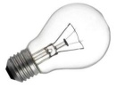D、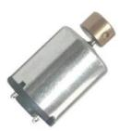

2.下面电路中，有a、b、c三个接线柱。关于此电路，下列说法正确的是？（ ）

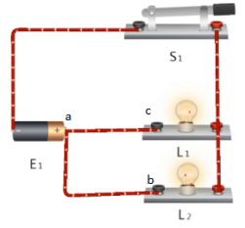

A、拆掉a和b之间的导线，两个小灯泡都会点亮

B、拆掉a和b之间的导线，两个小灯泡都会熄灭

C、拆掉a和b、a和c之间连接导线，两个小灯泡都会点亮

D、拆掉a和b、a和c之间连接导线，两个小灯泡都熄灭

3.下列电器中，哪种电器可以不使用三孔插头？（ ）

A、电烤箱 B、电暖气 C、手机 D、电热水器

4.下列哪个电池的正极和负极标示正确？（ ）

A、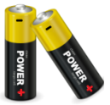B、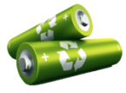C、D、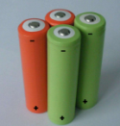

5.根据原理图，搭建电路过程中，应该断电搭建电路。（ ）

A正确 B错误

6.避雷针常常会出现在高大的建筑物上，避雷针的材质应该选用塑料确保绝缘效果。（ ）

A正确 B错误

7.假设电子元器件左侧与上侧是输入口，右侧与下侧是输出口。打开电源开关，电机可以正常工作。 （ ）

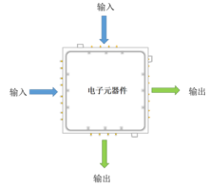

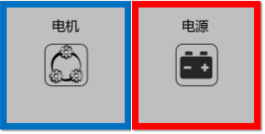

A正确 B错误

8.如图所示电路中，将A-B导线拆掉后，闭合开关，两个小灯泡都不亮。（ ）

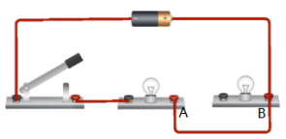

A正确 B错误

9. 关于导线，下列说法正确的是？（ ）

A、导线的作用是连接电子元器件，传送电能

B、任何材料都可以用做导线

C、导线的主要作用是消耗电能，提供动能

D、在搭建电路时，导线不是必须的

10.下列关于电池的说法不正确的是？（ ）

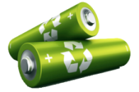

A、干电池是将化学能转化为电能

B、所有电池都可以进行充电

C、干电池使用时需要区分正负极

D、废旧电池不能随意丢弃

11.下列哪些物品应用到蜂鸣器？（ ）

A、B、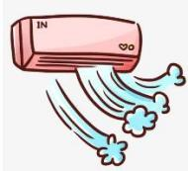C、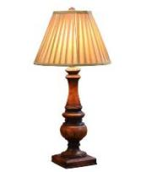D、